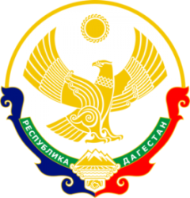
МИНИСТЕРСТВО ОБРАЗОВАНИЯ И НАУКИ РЕСПУБЛИКИ ДАГЕСТАН МУНИЦИПАЛЬНОЕ КАЗЕННОЕ ОБЩЕОБРАЗОВАТЕЛЬНОЕ УЧРЕЖДЕНИЕ «НИЖНЕКАЗАНИЩЕНСКАЯ СРЕДНЯЯ ОБЩЕОБРАЗОВАТЕЛЬНАЯ ШКОЛА №4 им. М.ХАНГИШИЕВА» РЕСПУБЛИКА ДАГЕСТАН БУЙНАКСКИЙ РАЙОН,С.НИЖНЕЕ-КАЗАНИЩЕ 368205
____________________________________________________________________________________________
Отчёт
о проведении «Урока цифры» по теме
«Нейросети и коммуникации»
в МКОУ «Нижнеказанищенская СОШ№4»
Мисирбекова З.М. учитель информатики провела в рамках всероссийской акции «Урок цифры» по теме «Нейросети и коммуникации».
Урок направлен на развитие ключевых компетенций цифровой экономики у школьников 1-11классов, а так же развитию профориентации в сфере информационных технологий. Было запланировано проведение открытых «Уроков цифры» среди педагогов и учашихся. Участвовали 70 учащихся.

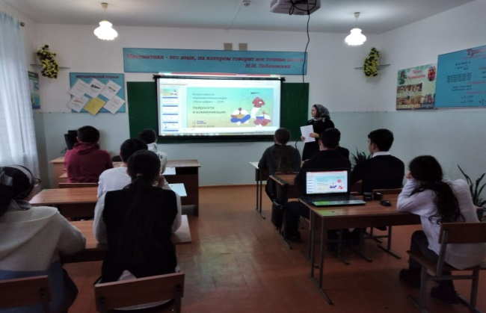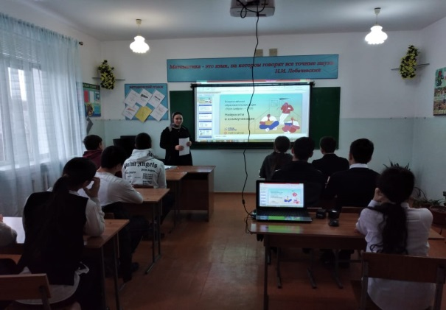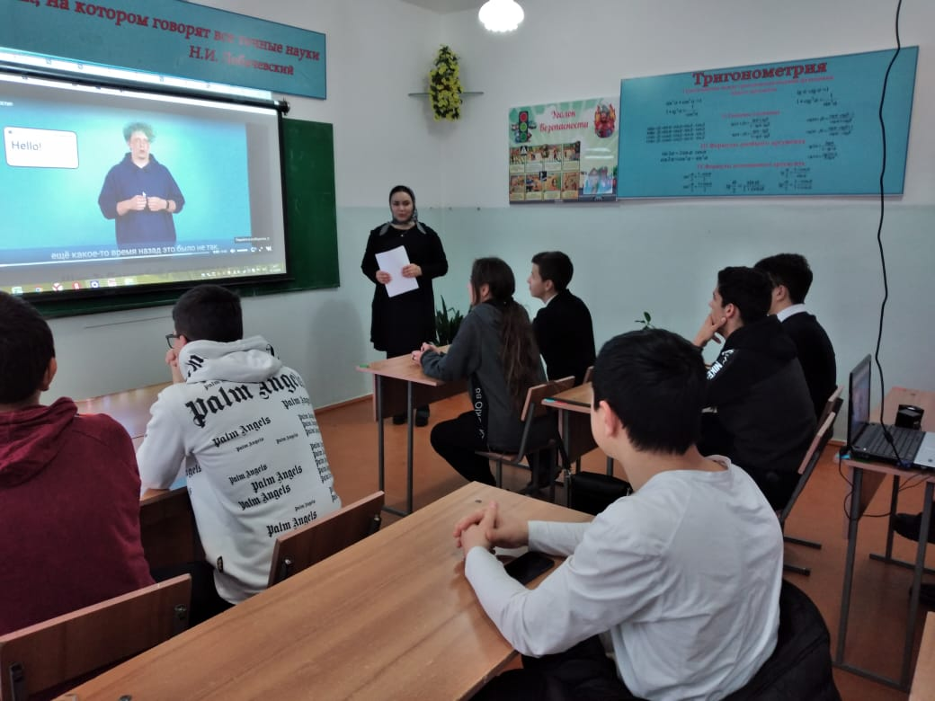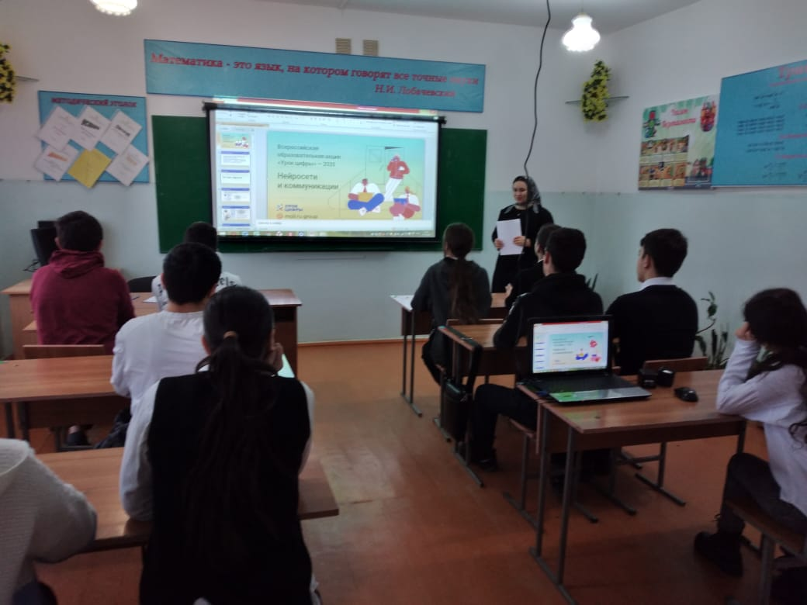

Директор школы _____________ Абдуллатипова З.И.

